Institución Universitaria Politécnico Grancolombiano

Desarrollo de Aplicaciones web

Primer Entrega

Juan Pablo Gomez Quintero

Juan Ignacio De la fuente

Politécnico Grancolombiano

Bogotá D.C

2021

Descripción de la problemática

La contaminación del aire es una problemática que se ha presentado a lo largo de los años en Bogotá, causando a los ciudadanos una variedad de enfermedades respiratorias responsables de la muerte de 2.000 personas cada año. Es bien sabido que la polución generada por los cerca de 2’400.000 vehículos que circulan en la capital contribuye en gran medida a la contaminación del aire.

Es necesario que exista un control de cada uno de los vehículos que circulan activamente en la ciudad, con el fin de garantizar que cuentan con la revisión técnico mecánica y de emisiones contaminantes, es importante que los propietarios lleven un control del estado de sus vehículos para mantener un mínimo de emisiones.

Se propone una aplicación web que lleve un control de la vigencia de la revisión tecnicomecanica y del estado actual del vehículo, así se le podrá notificar a el propietario por medio de SMS o E-mail si su revisión está cerca a vencerse o si el estado de su vehículo no es el óptimo

<https://www.eltiempo.com/archivo/documento/MAM-432309>

<https://bogotacomovamos.org/preocupa-crecimiento-de-parque-automotor/>

<https://www.cdav.gov.co/publicaciones/129403/revision-tecnico-mecanica-y-emisiones-contaminantes/>

## **Product Backlog**

| **Historia de usuario** | |
| --- | --- |
| **Número:**1 | **Nombre:** |
| **Prioridad**:2 | **Iteración:** |
| **Descripción**:Yo como administrador del sistema, debo poder registrar un carro con su respectivo dueño para llevar un control | |
| **Criterio de aceptación:** Dado un estudiante de nuevo ingreso se deberá de usar sus  credenciales para registrarlo dentro de la plataforma, cuando haga click en el botón  “registrar” una vez suministrado sus datos, entonces el sistema notificará por correo la  creación exitosa de la cuenta. | |

| **Historia de usuario** | |
| --- | --- |
| **Número:**2 | **Nombre:** |
| **Prioridad**:3 | **Iteración:** |
| **Descripción**: Yo como usuario, necesito acceder a la plataforma diseñada por medio de  las credenciales registradas anteriormente | |
| **Criterio de aceptación:**  Un usuario para acceder a la plataforma deberá proporcionar un email y una contraseña además, dar en el botón ingresar una vez haga este proceso pasará al menú principal | |

| **Historia de usuario** | |
| --- | --- |
| **Número:**3 | **Nombre:** |
| **Prioridad**:2 | **Iteración:** |
| **Descripción**: La plataforma debe de ser capaz de identificar el usuario ingresado, con el  fin de verificar que el usuario ingresado existe dentro de la base de datos de usuarios | |
| **Criterio de aceptación:**  ​ El sistema de autenticación una vez presionado el botón de  “ingresar” deberá de verificar si el usuario y la contraseña proporcionadas concuerdan  dentro de la base de datos, cuando cumpla esta condición entonces el sistema permitirá al usuario ingresar a la página de inicio. | |

| **Historia de usuario** | |
| --- | --- |
| **Número:**4 | **Nombre:** |
| **Prioridad**:3 | **Iteración:** |
| **Descripción**: Yo como usuario debo poder inscribir mis carros , con el fin  de cumplir con las normativas establecida | |
| **Criterio de aceptación:**  un usuario que quiera registrar un carro tendrá que dirigirse la sección de inscripción, cuando haga click entonces la página lo redirigirá a esta sección donde podrá registrar todos los datos requeridos | |

| **Historia de usuario** | |
| --- | --- |
| **Número:**5 | **Nombre:** |
| **Prioridad**:2 | **Iteración:** |
| **Descripción**: Yo como usuario debo poder modificar los datos personales y del carro, con el fin de actualizar la información cuando sea necesario | |
| **Criterio de aceptación:**  Un usuario que quiere modificar los datos debe ingresar al menú a la sección actualización donde podrá actualizar todos los datos anteriormente registrados . | |

| **Historia de usuario** | |
| --- | --- |
| **Número:**6 | **Nombre:** |
| **Prioridad**:1 | **Iteración:** |
| **Descripción**: Yo como usuario debo ser notificado cuando termine el registro de los datos necesarios | |
| **Criterio de aceptación:**  Dado el usuario cuando haya finalizado la inscripción con el  botón finalizar por ende recibirá un correo de con las materias inscritas. . | |

## **Mockups**

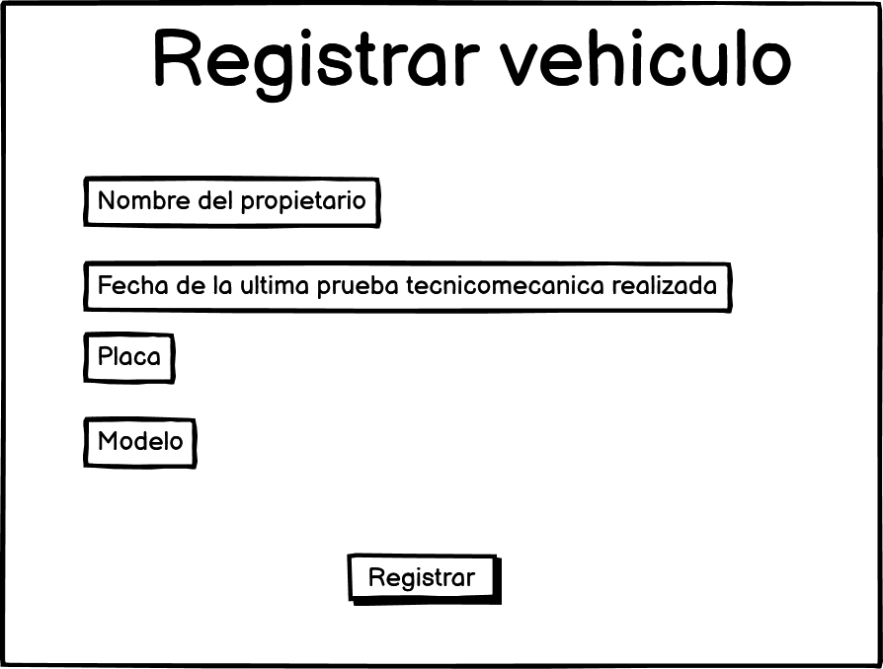

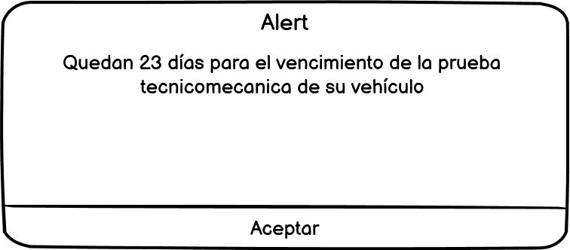

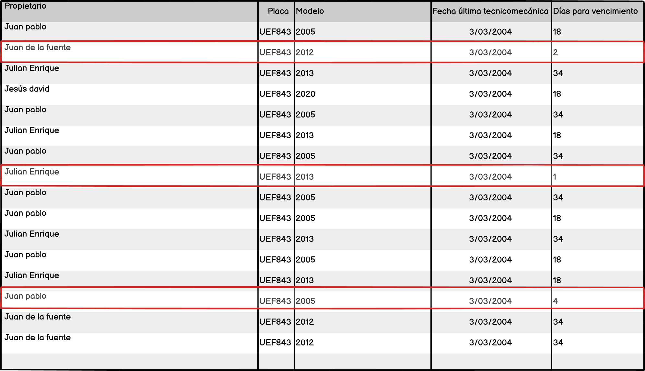

Se resaltará en rojo los usuarios que les queden menos de 5 días para el vencimiento de su prueba.

## **Herramientas seleccionadas**

* Spring boot-java
* Angular
* Mysql

## **Bibliografía**

1. [LA CONTAMINACIÓN Y LOS VEHÍCULOS - Archivo Digital de Noticias de Colombia y el Mundo desde 1.990 - eltiempo.com](https://www.eltiempo.com/archivo/documento/MAM-432309)
2. [Preocupa crecimiento de parque automotor en Bogotá](https://bogotacomovamos.org/preocupa-crecimiento-de-parque-automotor/)
3. [Revisión técnico mecánica y emisiones contaminantes](https://www.cdav.gov.co/publicaciones/129403/revision-tecnico-mecanica-y-emisiones-contaminantes/)

## **Diagrama de despliegue**

